Руководство пользователя.
Цветная купольная камера с ИК подсветкой, стандартного разрешения.

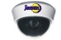
JSC-D420 IR 3,6mm

Прежде, чем установить и использовать камеру, пожалуйста, внимательно изучите эту инструкцию.

Внимание:
- Внимательно изучите инструкцию по применению и эксплуатации камеры и сохраните её для дальнейшего использования.
2. Монтаж и подключение производить только квалифицированным специалистам.
3. Камера должна храниться и эксплуатироваться в сухом месте при температуре -10 - +50, влажность не более 85 % .
4. Не используйте сильнодействующие или абразивные моющие средства для удаления загрязнений камеры.
5. Не эксплуатируйте камеру вне ее рабочей температуры и условиях повышенной влажности.
6. Перед установкой камеры убедитесь, что место установки чистое.
7. Не подключайте камеру к повреждённому, неисправному или непроверенному оборудованию, так как это может привести к пожару или поражению электрическим током.
8. Не устанавливайте видеокамеру возле трубопроводов и открытых источников воды, избегайте попадания влаги в камеру и на её поверхность.
9. Для питания камеры используйте только стабилизированные источники питания номинального напряжения.
10. Сервисное обслуживание камеры должны проводить только квалифицированные специалисты, и использовать только оригинальные запчасти.
11. При повреждении камеры её необходимо снять и принести в сервисный центр.

Общие характеристики

- BNC-Видеовыход сигнала:1.0Vp-p 75 Ω
- Входное напряжение питания: DC 12В, ток потребления 300мА
- В камере используется ИК подсветка, которая позволяет получить отличное изображение в полной темноте до 25м.
- Перемещение камеры по вертикали 0~90 °, а по горизонтали 0~355 °, полностью обеспечивает требуемую настройку положения камеры.
Подключение камеры.

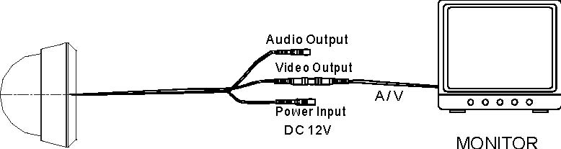

Характеристики камеры.
Матрица | 1/3 Sony СDD
Разрешение | 420ТВЛ
Объектив | 3,6/6мм
Гамма коррекция | 0,45
Чувствительность | 0 Лк
Отнош. Сигн/шум | Более> 48дБ
Электронный затвор | 1/50 – 1/100.000 сек
ИК подсветка | 25М
АРУ | авто
Баланс белого | авто
Компенс. заднего света | авто
Ток потребление | 300мА
Питание | DC12В
Раб.t | -10C-+50C
Размер | 127ммх92мм

